本科生期末试卷十八答案
- 选择题
1. D 2. B 3. C 4. B 5. C
6. C 7. A、D 8. C 9. A 10. B C
- 填空题
- A.程序 B.地址 C.冯·诺依曼
- A.浮点 B.指数 C.对阶
- A. 瞬时启动 B.存储器 C.固态盘
- A.软件 B.操作控制 C.灵活性
- A.总线带宽 B.传输速率 C.264MB / S
6.A. 可写数据共享 B. I/O活动 C.进程迁移
- 解：（1）定点原码整数表示：
最大正数：
0 111 111 111 111 111 111 111 111 111 1111

数值 = （2³¹ – 1）₁₀
1 111 111 111 111 111 111 111 111 111 1111

最小负数：
数值 = -（2³¹ – 1）₁₀
（2）定点原码小数表示：
最大正数值 = （1 – 2⁻³¹ ）₁₀
最小负数值 = -（1 – 2⁻³¹ ）₁₀
- 解：信息总量： q = 64位 ×4 =256位
顺序存储器和交叉存储器读出4个字的时间分别是：
t₂ = m T = 4×200ns =8×10 ^{–7} (s)
t₁ = T + (m – 1)τ = 200 + 3×50 = 3.5 ×10 ^{–7} (s)
顺序存储器带宽是：
W₁ = q / t₂ = 32 ×10⁷ （位/ S）
交叉存储器带宽是：
W₂ = q / t₁ = 73 ×10⁷ （位/ S）
- 解：（1）操作码字段为6位，可指定 2⁶ = 64种操作，即64条指令。
（2）单字长（32）二地址指令。
（3）一个操作数在源寄存器（共16个），另一个操作数在存储器中（由变址寄
存器内容 + 偏移量决定），所以是RS型指令。
（4）这种指令结构用于访问存储器
- 解：（1）假设判别测试字段中每一位为一个判别标志，那么由于有4个转移条件， 故该字段为4位（如采用字段译码只需3位），下地址字段为9位，因此控制存储器容量为512个单元，微命令字段是（ 48 – 4 - 9 ）= 35 位。
（2）对应上述微指令格式的微程序控制器逻辑框图如B1.2如下：其中微地址寄存器对应下地址字段，P字段即为判别测试字段，控制字段即为微命令子段，后两部分组成微指令寄存器。地址转移逻辑的输入是指令寄存器OP码，各状态条件以及判别测试字段所给的判别标志（某一位为1），转移逻辑输出修改微地址寄存器的适当位数，从而实现微程序的分支转移。
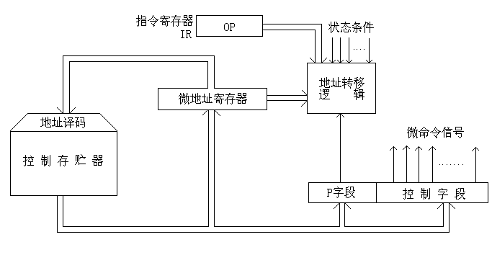
图2
- 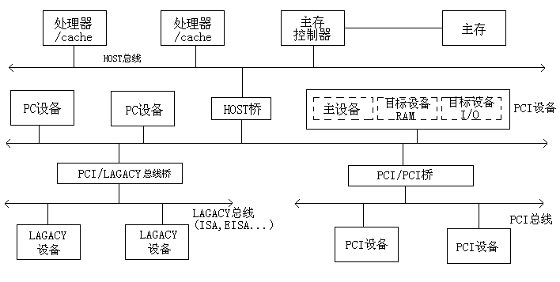解：PCI总线结构框图如图3所示：

图3
PCI总线有三种桥，即HOST / PCI桥（简称HOST桥），PCI / PCI桥，PCI / LAGACY桥。在PCI总线体系结构中，桥起着重要作用：
- 它连接两条总线，使总线间相互通信。
- 桥是一个总线转换部件，可以把一条总线的地址空间映射到另一条总线的地址空间上，从而使系统中任意一个总线主设备都能看到同样的一份地址表。
- 利用桥可以实现总线间的猝发式传送。
- 解：数据采集接口方案设计如图B1.4所示。
现结合两种工作方式说明上述部件的工作。
- 定期巡检方式
主机定期以输出指令DOA、设备码；（或传送指令）送出控制字到A寄存器，其中用四位分别指定选中的缓冲寄存器（四个B寄存器分别与四个采集器相应）。然后，主机以输入指令DIA、设备码；（或传送指令）取走数据。
- 中断方式
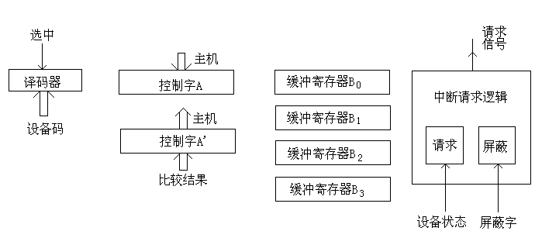 比较结果形成状态字A' ，共8位，每二位表示一个采集器状态：00 正常 ，01 过低 ，10 过高。有任一处不正常（A' 中有一位以上为“1”）都将通过中断请求逻辑（内含请求触发器、屏蔽触发器）发出中断请求。中断响应后，服务程序以DIA、设备码；或传送指令）取走状态字。可判明有几处采集数据越限、是过高或过低，从而转入相应处理。

图4
九．解：
1）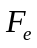表示执行某个任务的总时间中改进部分的时间所占的百分比，〈1。
（1-F）表示不可改进部分，总是小于1；
当=0，即没有改进部分时，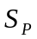=1；
当<>0，即有改进部分时，>1；
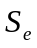表示改进部分比没有采用改进措施前性能提高的倍数。
当→∞时，=1/（1-）
2）根据题意 =0.45, =10, 代入公式得
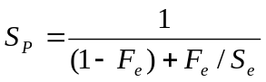=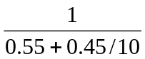=1.68
十．

